电喷柴油机控制系统技术要求
1.采购设备名称：电喷柴油机控制系统-气动操控系统阀箱，电喷柴油机控制系统-HCU实物模型。
2.设备配置构成、数量、技术要求：
序号 | 名称 | 单位 | 数量 | 技术要求
1 | 气动操控系统阀箱 | 套 | 1 | 功能实现：展示电喷柴油机气动操控系统的组成和工作流程，可进行实船阀件拆检实训。电喷机控制软件控制气动操控系统阀箱，气动操控系统阀箱半实物模拟主机操控工作。  采用实船实船阀件包括：盘车机阀，系统A阀，系统B阀，主启动阀控制阀，慢转启动阀，双单项阀，气容，放残阀，压力仪表。  阀件布局图：  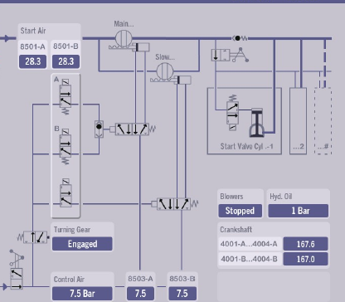
2 | HCU实物模型 | 套 | 1 | 功能实现：气缸液压控制单元（HCU）功能演示单元，模拟机型MAN B&W 6S60ME-C，1：1比列制作，透明材质，各构件使用颜色不同加以区分。  演示HCU动作机理，包括喷油、排气、注油等原理演示。拆解方便，动作过程直观、可视化，显示动作机理关键数据。柴油机单缸液压控制单元通过燃油注射和和排气阀控制电磁阀比例控制，对伺服油控制，控制燃油压力，把燃油压力由FIVA比例阀控制20MPA伺服油为驱动动力，推动燃油压力增压器20MPA伺服油为驱动动力吧燃油压力增压到燃油喷射压力，通过油头注入气缸，燃烧爆炸。同时FIVA比例阀控制20MPA伺服油为驱动动力对排气阀执行器活塞进行驱动，压力油对排气阀开启，排气阀关闭由空气弹簧完成。完成柴油机定时操作。柴油机气缸润滑是由气缸油控制电磁阀控制20MPA伺服油为驱动动力，把气缸油压入气缸，进行气缸润滑。  组成包括：进油阀、燃油柱塞泵、燃油泵、液压活塞、阀体、注油器等。  外形图：  